中海地产二〇二三校园招聘正式启动
“年少入海，大有可为”
简历投递入口：https://coli688.zhiye.com/campus
关于中海地产
中海企业发展集团有限公司（以下简称“公司”）隶属于中国建筑集团有限公司，1979年创立于香港，1992年在香港联交所上市（股票代码：00688.HK，简称“中国海外发展” ），2007年入选恒生指数成份股。公司拥有43年房地产开发与不动产运营管理经验，业务遍布港澳及内地80余个城市及美国、英国、澳大利亚、新加坡等多个国家和地区。2021年，公司总资产达人民币8699亿元，净资产达人民币3436亿元：实现销售合约额3695亿元，净利润402亿元，盈利能力行业领先。
三大国际评级机构给予公司的信用评级分别是：惠誉A-、穆迪Baal、标准普尔BBB+，信用评级保持行业领先；连续18年获中国蓝筹地产企业、中国房地产行业领导品牌，连续11年获恒生 可持续发展企业指数成份股：2021年，中海地产品牌价值达1392亿 元人民币，稳居房地产行业第。公司定位于成为卓越的国际化不动产开发运营集团，坚持做“四好”公司，即“好产品、好服务、好效益、好公民"；坚持“悦享空间，智慧物联，绿色科技，健康生活+〞的产品设计理念；坚持“过程精品，楼楼精品”的开发理念；坚持“客户至上，行稳致远”的客户服务理念；创立并经营“海之子”“海之星”“海纳”三大人力资源品牌，选聘高校优才与社会精英，构建体系化的人才培养机制，为企业持续发展提供人才保障。历经40多年的发展，公司建立起“不动产开发产业群”“城市运营产业群““创新业务产业群”三大产业群。

邀请对象：2023届毕业生，毕业时间：2022年9月-2023年8月（*中国大陆（内地）以毕业证为准；中国港澳台及海外地区以学位证为准）

邀请人：中海地产隶属于中国建筑集团有限公司，1979年创立于香港，公司历经43年发展，业务遍布全球90余个城市及美国、英国、澳大利亚、新加坡等国家和地区。2021年品牌价值达1392亿元，稳居行业第一。2021年总资产达8699亿元，销售合约额3695亿元，净利润402亿元，规模与效益行业领先。2022年《财富》世界500强排名中，中海地产母公司中国建筑排名第9位。

中海地产人才品牌—海之子计划
『海之子』是中海地产校招子品牌，是中海地产整体“雇主品牌”的重要组成部分。『海之子计划』为广大应届生提供地产开发及商业管理类岗位，立足于精英化、国际化，通过系统化的培养，立志于把“海之子”打造成为“行业英才”。
招募要求：
激情：上进心、生命力
悟性：爱学习、善思考
规矩：有原则、顾大局
培养目标：
通过精英化、国际化的招聘，系统化的培养，成长为地产开发及商业管理类的综合管理人才，中海地产人才梯队的主力军，不动产开发运营行业的未来英才。

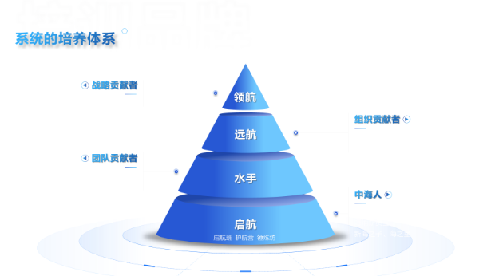
在中海，我们为每一位员工量身定做了分层分级、覆盖职业生涯的四大人才发展品牌：启航计划、水手计划、远航计划和领航计划。加入中海后，每一位海之子都会经历为期约半个月的启航班，为期半年的护航营，以及约2年半的锤炼坊来完成启航计划，以最快的速度，从职场新人进阶到职场精英。

招募职位
（一）工程管理类：土建工程岗、安装工程岗
（二）成本管理类：土建造价岗、安装造价岗
（三）投资管理类：投资拓展岗
（四）设计管理类：建筑设计岗、景观设计岗、室内设计岗
（五）营销策划类：营销策划岗、客户研究岗
（六）综合类：人力资源岗、客户服务岗
（七）财务类：财务管理岗
（八）商业管理类：商业招商岗（购物中心方向）、商业策划岗（购物中心方向）、资产管理岗（写字楼方向）
（九）华艺设计院岗位：建筑设计岗、结构设计岗、机电设计岗、健康建筑研发设计岗、绿建咨询岗、室内设计岗
（十）数字科技类：产品经理岗（地产数字化方向、智慧人居方向）
（十一）供应链管理类：资金管理岗、招采管理岗
（岗位发布以校招官网为准，更多岗位详情，请前往校招官网查看）

招募路线
- 09.27-09.29 北京站
- 09.28-09.30 上海站
- 10.11-10.13 哈尔滨站
- 10.12-10.14 重庆站
- 10.12-10.13 厦门站
- 10.13-10.15 天津站
- 10.14-10.16 武汉站
- 10.14-10.19 广州站
- 10.15-10.18 西安站
- 10.17-10.19 杭州站
- 10.21-10.23 南京站
- 10.30-11.3 大连站
（海外视频面试专场）
仅针对尚处国（境）外留学生
时间：全部线下站点结束后进行

中海地产人才品牌——海之星计划
招募要求：
行动导向，愿从小事付出努力
客户导向，从容与陌生人社交
结果导向，永远追求“赢”
培养目标：
为广大应届生提供销售、商业配套等岗位，立足于本地化，优先从本地高校吸纳优秀人才，培养本地化的精英人才，立志于把“海之星”打造成为“行业新星”。
招募职位
（一）销售类：置业顾问岗、客储岗、活动策划岗、大客户销售岗
（二）商业类：推广策划岗、商业运营岗
（岗位发布以校招官网为准，更多岗位详情，请前往校招官网查看）
招募行程
全国50余座城市宣讲蓄势启动中，
请持续关注中海招聘公众号！

招募流程
网上申请→简历筛选→线上测评→演讲展示→快题考试（仅设计岗位）→结构化面试→体验计划→录用通知

网申通道
本次招聘的简历投递全部采用在线投递方式
- 招聘官方网申门户（PC）端：https://coli688.zhiye.com/campus或进入中海地产官网，点击右上角“加入中海”开启投递
- 搜索并关注“中海招聘”官方微信公众号，了解更多校招信息，一键投递简历
- 网申截止时间：各招募站点简历投递通道将会在该站点面试前一天关闭，请及时投递。


长按识别二维码
一键投递简历

